**Развлечение 23 февраля**

**в детском саду №16 (Советская 91)**

**Дружно праздник отмечаем,**

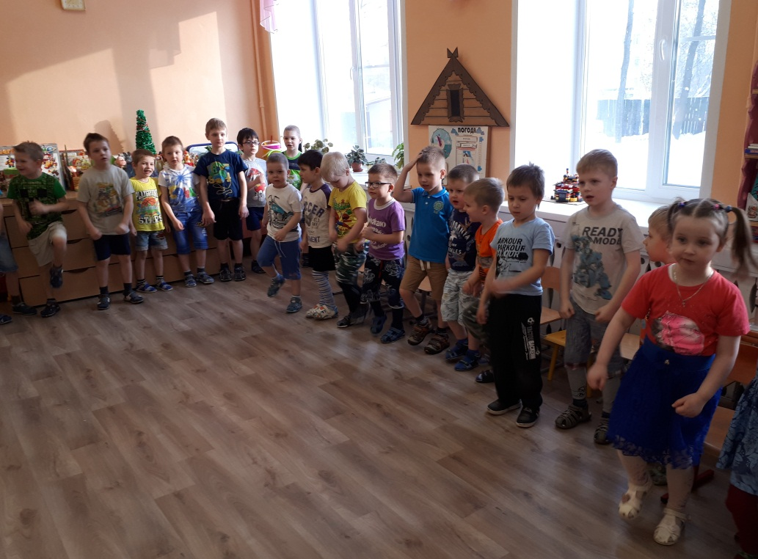

**И мальчишек поздравляем.**

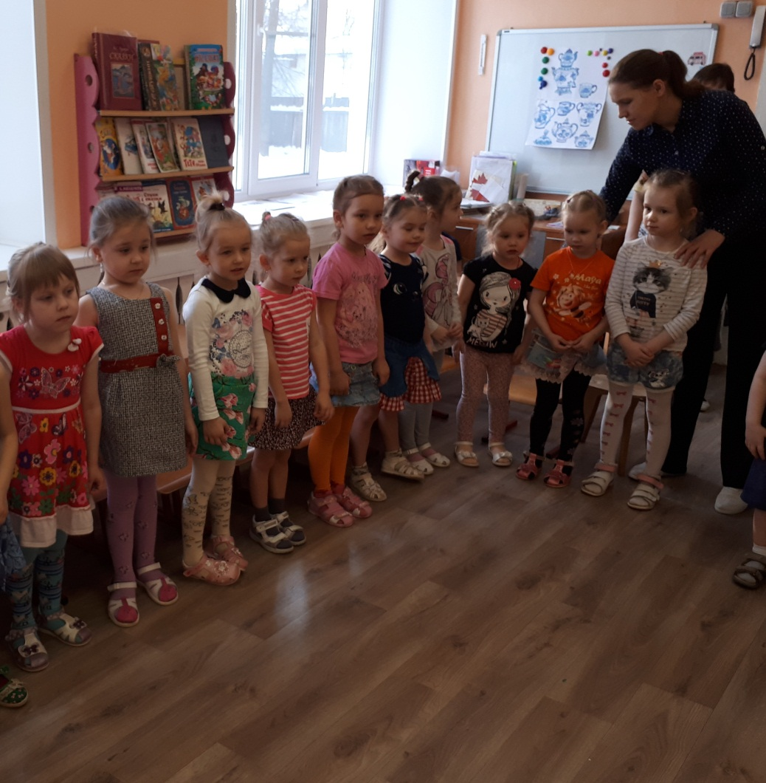

**Дружно, дружно им кричим**

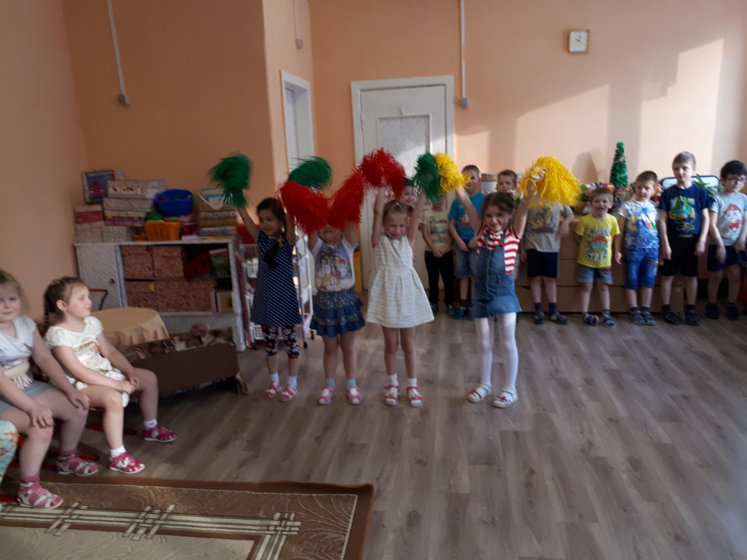

**« У нас мальчишки лучше всех!** 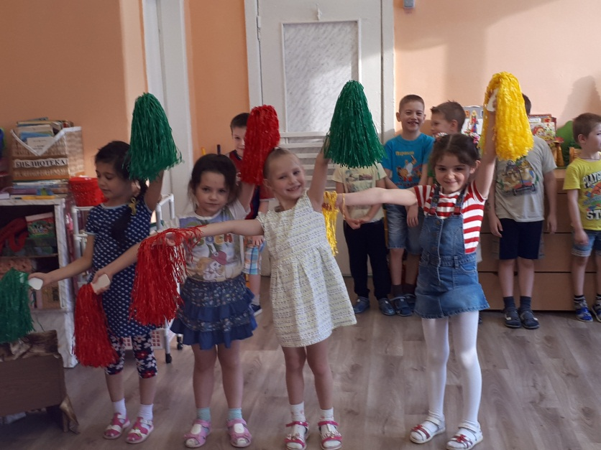

**Их, конечно, ждет успех!»**

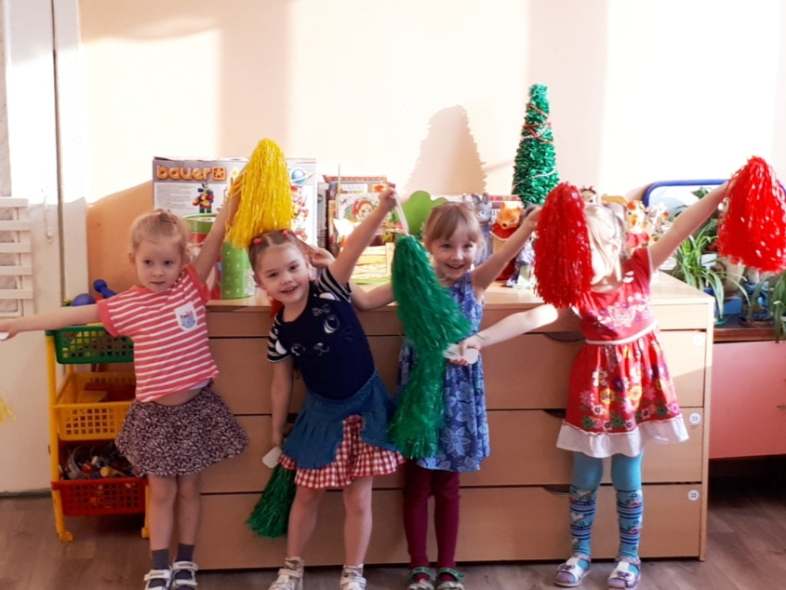

**Вот мальчишки маршируют**

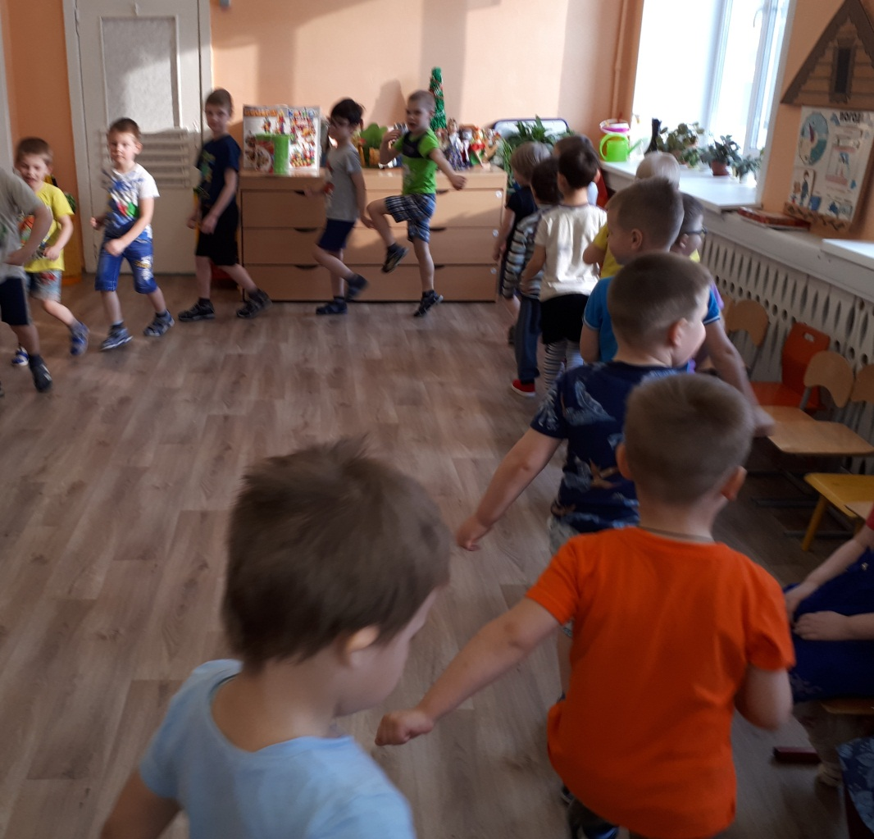

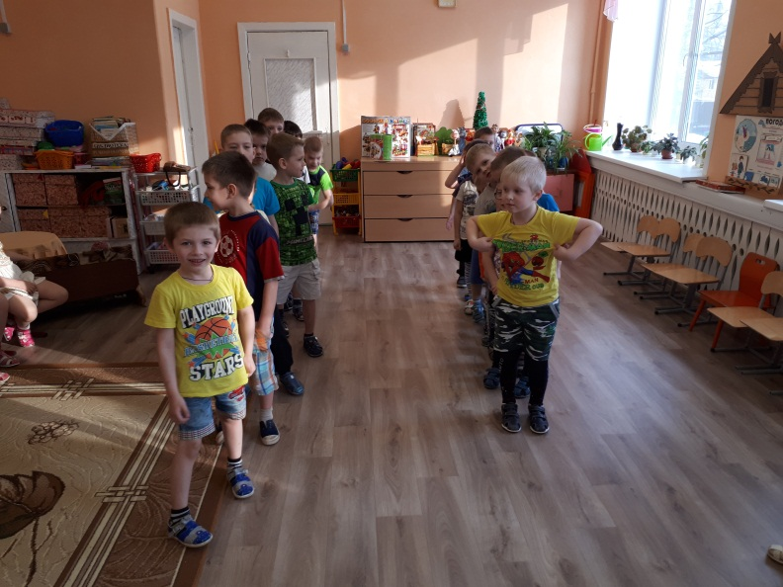

**Вот бегут вперегонки**

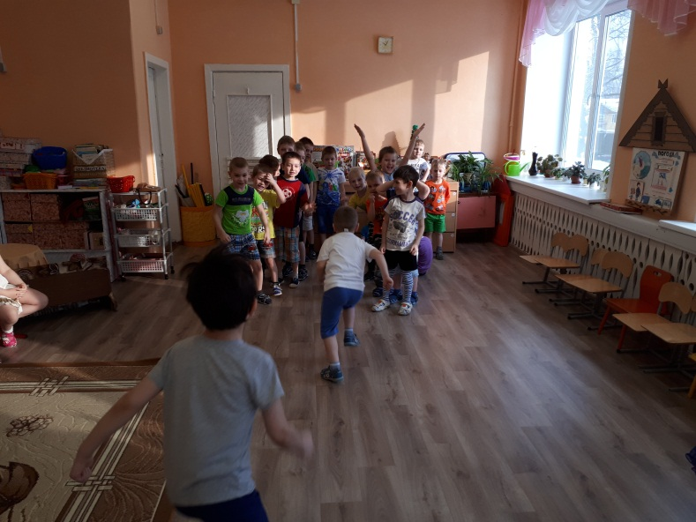

**Вот канат все дружно тянут**

**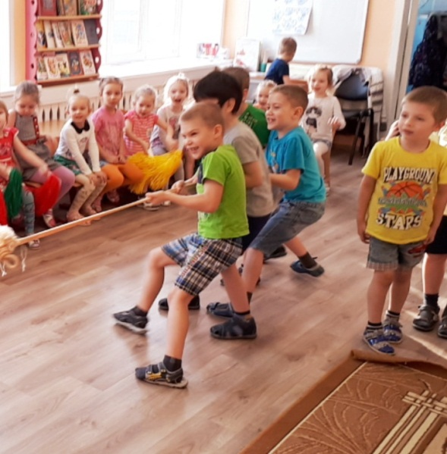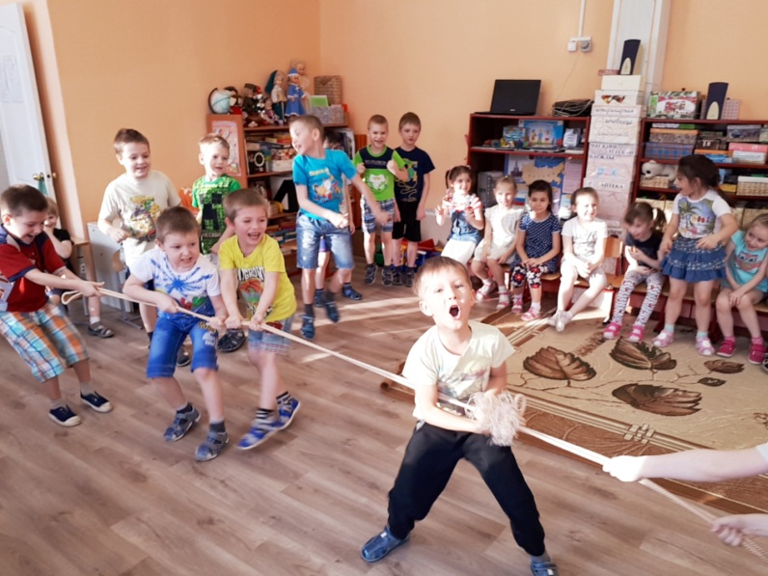  
Все они богатыри!**

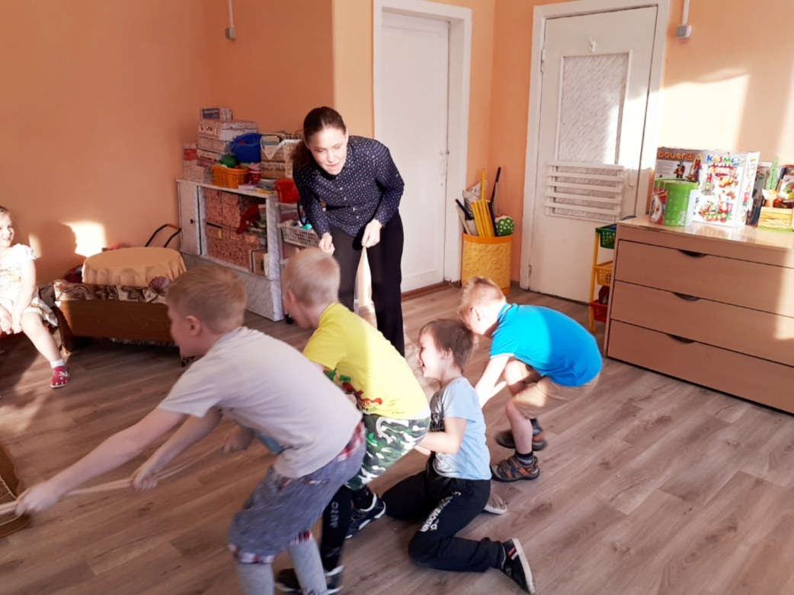

**Дружно праздник отмечаем,**

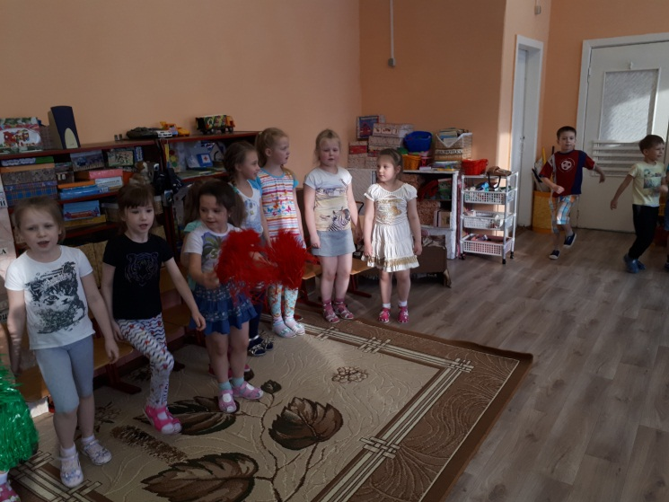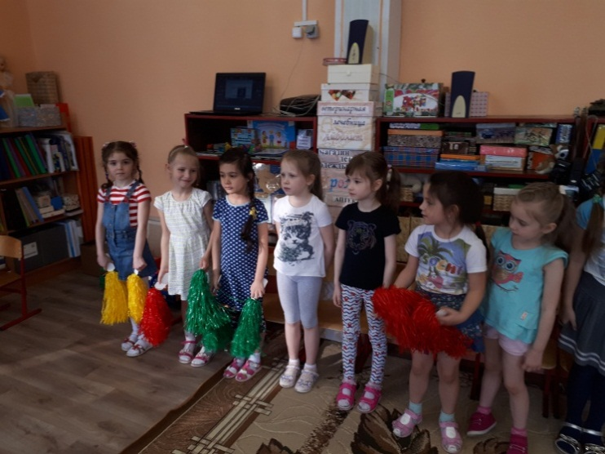

**И мальчишек поздравляем.**

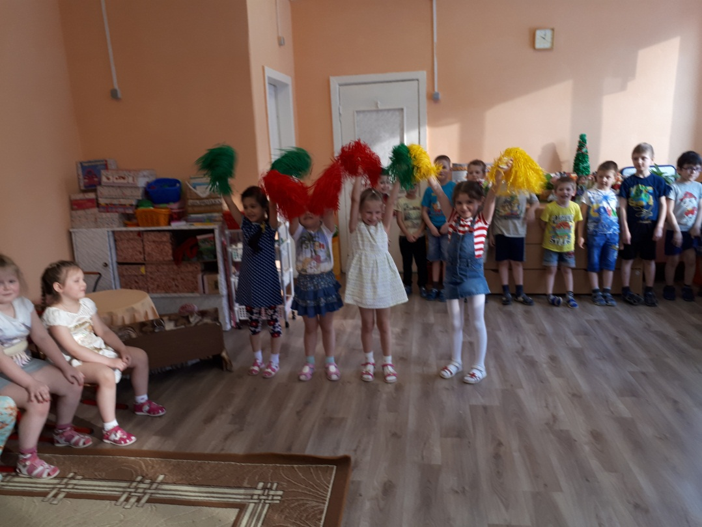

**Пени весело поём,**

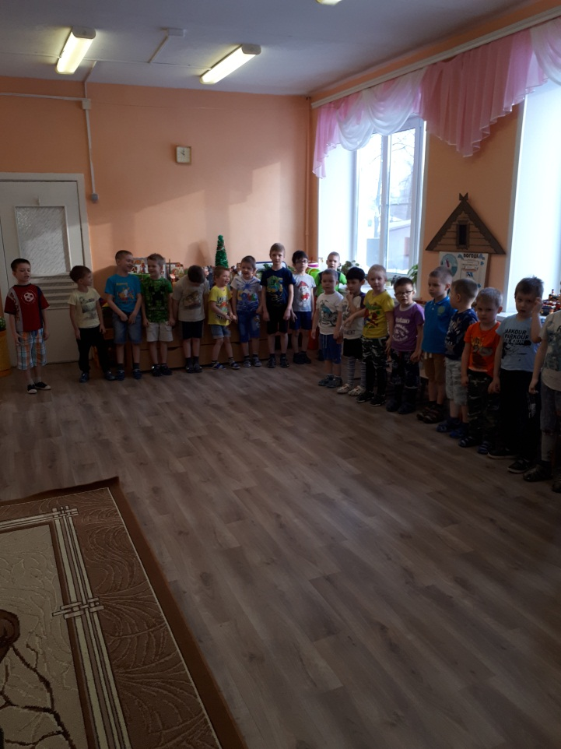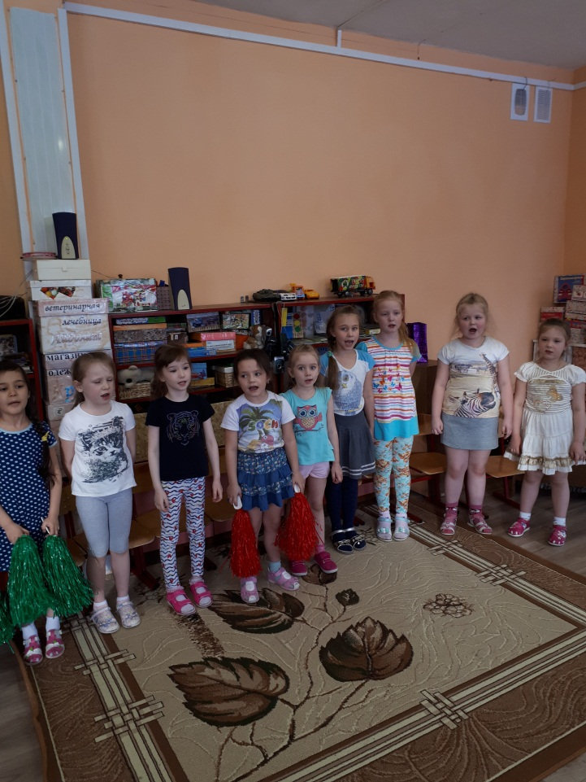

**Как солдаты мы идем!**